**Сталинградская битва**

Сталинградская битва стала крупнейшим сражением в мировой истории. Она продолжалась более полугода, с 17 июля 1942 года по 2 февраля 1943 года. В ней приняло участие свыше 2 миллионов солдат. Красной армии пришлось воевать не только с немцами, но и с румынами, итальянцами, хорватами и венграми.

**Оборонительный этап**

Первый этап сражения начался 17 июля. Наступление на южном участке советско-германского фронта начался немецкая группа армий “Б”. В нее входило 430 тыс. солдат с 3000 орудий и 250 танков. Ей командовал генерал Максимилиан фон Вейхс. С воздуха группу армий поддерживала авиация численностью в 1200 самолетов.

**Контрнаступление Красной армии**

В ходе сражения каждая из сторон отправляла в бой свежие силы. К 19 ноября против Красной армии воевало около 1 млн вражеских солдат. Интересный факт, но половину из них составляли румыны, итальянцы, венгры и хорваты. Эти солдаты стран-сателлитов Германии не отличались высокими боевыми качествами.

19 ноября 1942 года Красная армия начала контрнаступление силами Юго-Западного, Донского и Сталинградского фронтов. Эта операция имела кодовое название “Уран”. Из-за яростного сопротивления немцев она не была полностью реализована.

Источник: <https://may9.ru/history/key-events/656/>

Художественная литература:

Сергей Алексеев

Сталинградское сражение. 1942–1943: рассказы для детей

Ссылка: <https://mybook.ru/author/sergej-petrovich-alekseev/stalingradskoe-srazhenie-19421943/read/>

**Отрывок**

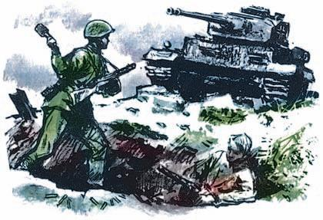 **«Ни шагу назад!»**

Третий месяц идут упорные, кровопролитные бои на юге. Горит степь. Сквозь огонь и дым фашисты рвутся к Сталинграду, к Волге.

Шло сражение на подступах к Сталинграду. Шестнадцать солдат-гвардейцев вступили в неравный бой.

– Ни шагу назад! – поклялись герои.

Бросились фашисты в атаку. Удержали рубеж гвардейцы. Перевязали друг другу раны, снова готовы к бою.

Второй раз в атаку идут фашисты. Их больше теперь и огонь сильнее. Стойко стоят гвардейцы. Удержали опять рубеж. Перевязали друг другу раны. Снова готовы к бою.

Четыре атаки отбили солдаты.

Не взяла смельчаков пехота, поползли на героев фашистские танки.

С танками бой – жесточайший бой.

Вот из шестнадцати двенадцать бойцов осталось.

– Ни шагу назад!

Вот десять, вот девять.

– Ни шагу назад!

Вот восемь, вот семь.